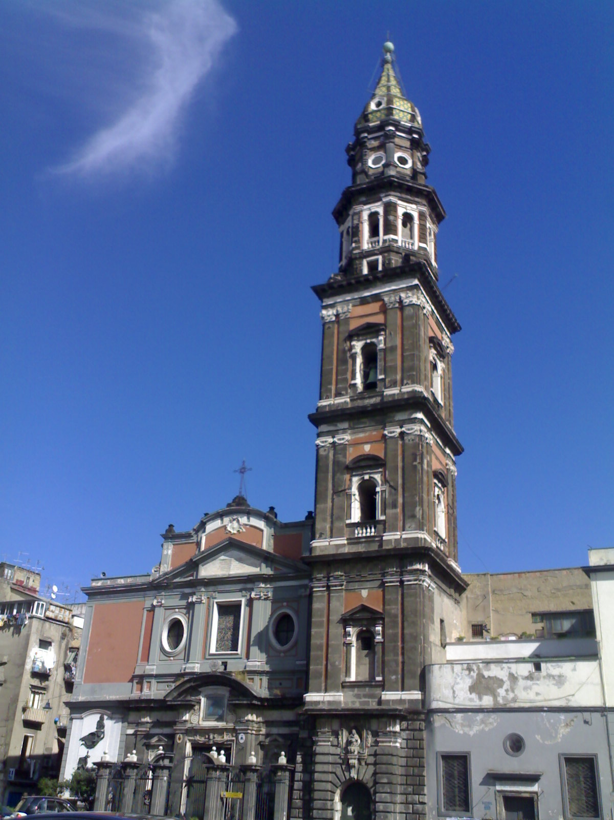

COMUNICATO N. 39/2014

VISITA GUIDATA

La storia di Masaniello

Si porta a conoscenza di tutti i Soci che è stata organizzata una visita guidata a Napoli – PIAZZA MERCATO - alla CHIESA DEL CARMINE MAGGIORE, CHIESA DI S. ELIGIO E CHIESA DI S. GIOVANNI A MARE ( MARIANNA A CAPA ‘E NAPOLI), per SABATO 15 novembre 2014.

Il programma prevede:

Ritrovo ore 16.00 in P.zza MERCATO per visitare:

- CHIESA DEL CARMINE MAGGIORE
- CHIESA DI S. ELIGIO
- CHIESA DI S. GIOVANNI A MARE ( MARIANNA A CAPA ‘E NAPOLI)
- E raccontare la storia di MASANIELLO e della REPUBBLICA PARTENOPEA.

La quota di partecipazione individuale per la visita guidata è di:
- Adulti : soci € 1,00 / aggregati € 3,00

La visita sarà effettuata al raggiungimento di minimo 15 partecipanti (ed un max 50 partecipanti).

All’atto della prenotazione, occorrerà versare la relativa quota di iscrizione, altrimenti la prenotazione non sarà valida

Per le prenotazioni rivolgersi ai Consiglieri Cral entro e non oltre il 7/11/2014.

Napoli 31/10/2013
IL PRESIDENTE
Marco Capaccio

